Министерство науки и высшего образования Российской Федерации
Федеральное государственное автономное образовательное учреждение высшего образования
«Пермский национальный исследовательский политехнический университет»
Электротехнический факультет
Кафедра: Информационные технологии и автоматизированные системы

Дисциплина: «Математические методы теории систем»
Лабораторная работа № 3
на тему: «Моделирование детерминированных систем управления в среде Scilab »

Выполнил: студент группы АСУ4-22-1м
Попов Кирилл Михайлович
Проверил: ассистент кафедры ИТАС
Тютюных Артём Александрович

Пермь 2022
ЦЕЛЬ РАБОТЫ
Изучить функционал среды моделирования scilab. Смоделировать детерминированную систему управления.

ЗАДАНИЕ
- Построить модель системы управления (вариант 15)
- Привести график регулируемого параметра y(t) и график управляющего воздействия u(t).
- Описание объекта управления и модель системы управления построить двумя разными способами, сравнить полученные результаты. Период времени выбрать на свое усмотрение.

ВЫПОЛНЕНИЕ РАБОТЫ

Описание объекта управления

Вариант: 15
Математическая модель:
Целевое состояние: -16

- Система дифференциальных уравнений:
Проведем следующие замены:
𝑧1 = 𝑦, а 𝑧2 = 𝑧1̇ = 𝑦̇;
Тогда получится следующая система дифференциальных уравнений:

Смоделируем поведение этой системы при нулевых начальных условиях и управляющем воздействии

График полученного решения на рисунке 1.
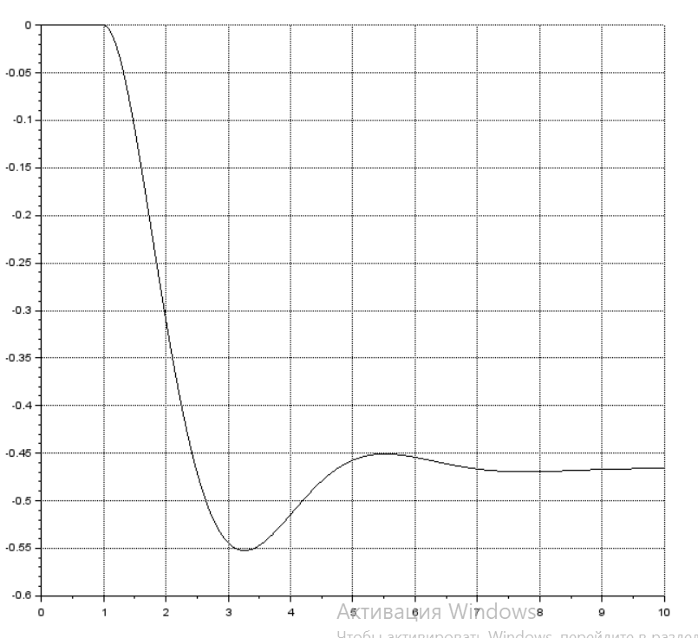Рис. 1. График системы диф. уравнений
2. Модель пространства состояний
Для того чтобы представить модель объекта в виде модели пространства состояний запишем систему дифференциальных уравнений из предыдущего пункта следующим образом:

Получаем матрицы:

Матрица A:

Матрица B:

Матрица C:

Матрица D:

x`(𝑡) = 𝐴 ∗ 𝑥(𝑡) + 𝐵 ∗ 𝑢(𝑡)
𝑦(𝑡) = 𝐶 ∗ 𝑥(𝑡) + 𝐷 ∗ 𝑢(𝑡)

Строим диаграмму в xCos и получаем результат (рис. 2).
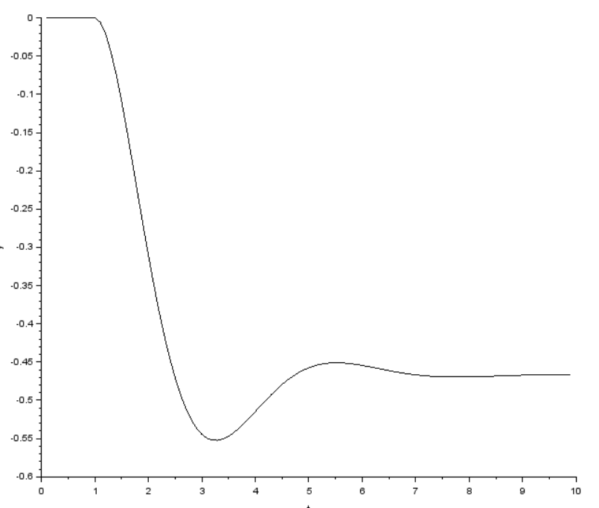Рис. 2. График модели пространства состояний
Построение системы управления
1. Метод размещения полюсов
Нахождение полюсов передаточной функции:

Нахождение K:

Управляющее воздействие:

Результирующие графики приведёны на рис.3 и 4.
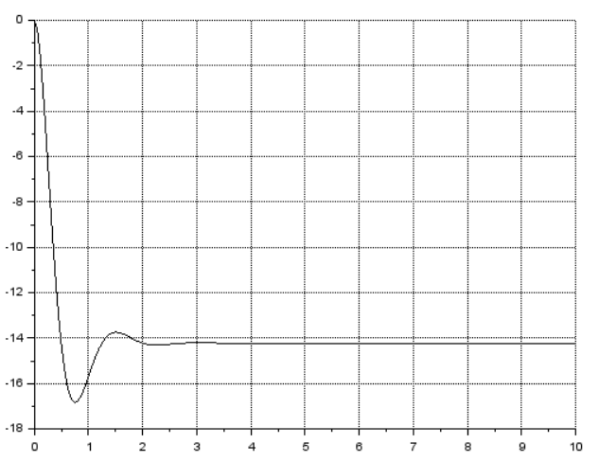Рис. 3. Метод размещения полюсов 1
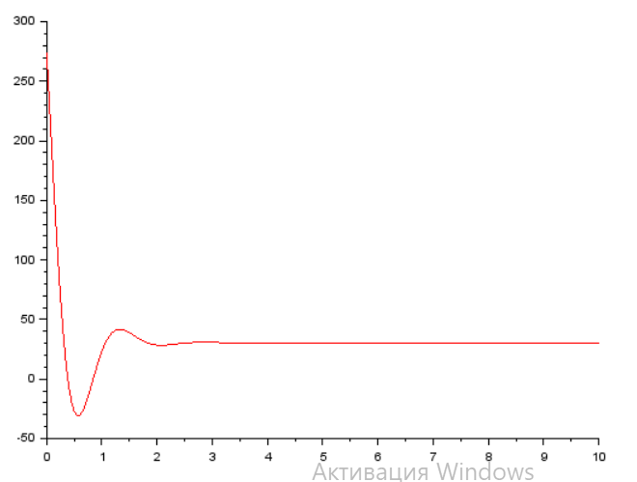Рис. 4. Метод размещения полюсов 2

2. ПД — регулятор
Представлен на рис. 5.
2. ПИД — регулятор
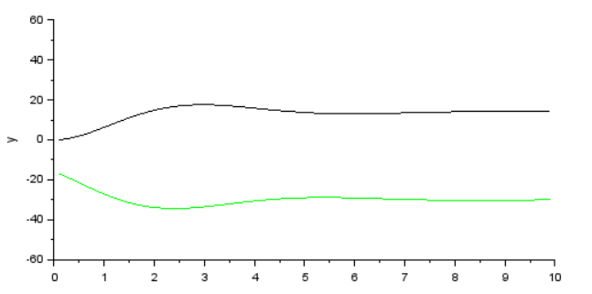Рис. 5. PD-регулятор
Представлен на рис. 6.
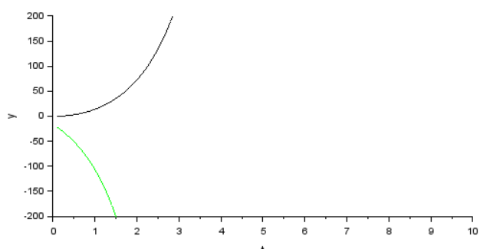Рис. 1. PID - регулятор
3. Линейно-квадратичный регулятор
Представлен на рис. 7.
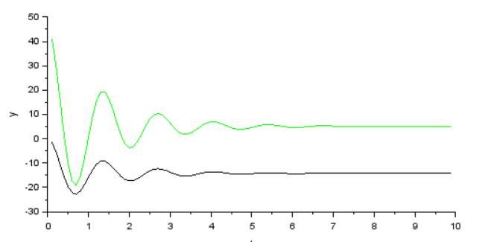Рис. 7. Линейно-квадратичный регулятор

ЗАКЛЮЧЕНИЕ

Программный код и модели, разработанные в среде scilab, находятся по адресу: https://github.com/Kirpo97/MMTS_labs/tree/main/lab_3.

